

АДМИНИСТРАЦИЯ
СЕЛЬСКОГО ПОСЕЛЕНИЯ КАРЫМКАРЫ
Октябрьского района
Ханты-Мансийского автономного округа-Югры

ПОСТАНОВЛЕНИЕ
« | 13 | » | ноября | 20 | 18 | г. |  | № | 188-п
п.Карымкары
О внесении изменений в постановление
администрации сельского поселения
Карымкары от 18.02.2018 №15-п
«Об утверждении дизайн-проектов
общественных территорий,
подлежащих благоустройству в 2018 году»

В соответствии с Федеральным Законом Российской Федерации от 06.10.2003 года № 131-ФЗ «Об общих принципах организации местного самоуправления в Российской Федерации», постановлением администрации Октябрьского района от 30.10.2013 года № 3911 «Об утверждении муниципальной программы «Развитие жилищно-коммунального комплекса и повышение энергетической эффективности в Октябрьском районе на 2016-2020 годы»:

- Приложение к постановлению администрации сельского поселения Карымкары в части «Остановочные павильоны» изложить в новой редакции согласно приложению.
- Постановление обнародовать путем размещения в информационно-телекоммуникационной сети «Интернет» на официальном веб-сайте муниципального образования сельское поселение Карымкары www.adm-kar.ru.
- Постановление вступает в силу после его подписания.
- Контроль за исполнением постановления оставляю за собой.

Глава
сельского поселения Карымкары Ф.Н.Семёнов

Приложение
к постановлению администрации
сельского поселения Карымкары
от «13» ноября 2018 года № 188-п

ДИЗАЙН-ПРОЕКТ
благоустройства общественной территории
«Остановочные павильоны»

Пояснительная записка

Характеристика проблемы:

Школьный автобус движется по заранее утвержденному маршруту. На пути следования делает 8 остановок. В утренние часы школьники ожидают автобус под открытым небом. Условия ожидания ухудшают неблагоприятные погодные явления: ветер, дождь, снег. Родители учащихся обратили на это внимание, предложили решить проблему путем установки в местах ожидания остановочных павильонов для более комфортного ожидания школьного транспорта.

Цель проекта:
Обеспечение комфортных условий ожидания: Остановочный павильон -сооружение на автомобильной дороге, предназначенное для ожидания пассажирами (школьниками)автобусов и других маршрутных транспортных средств в местах остановок. В 2019 году планируется установка остановочных павильонов в количестве трёх штук по маршруту следования школьного автобуса.

Так выглядят места ожидания школьного автобуса сегодня

ул

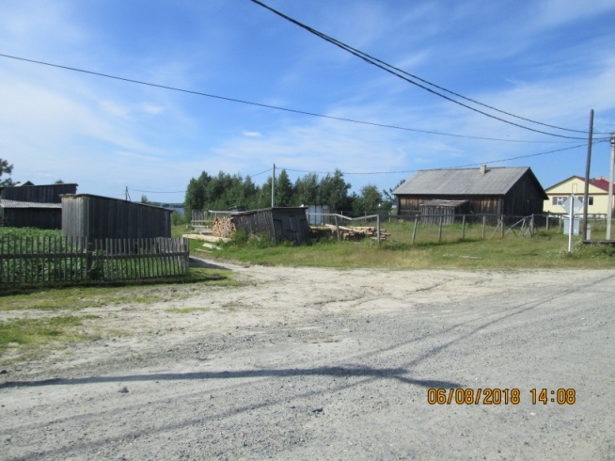
ул.Ленина,52

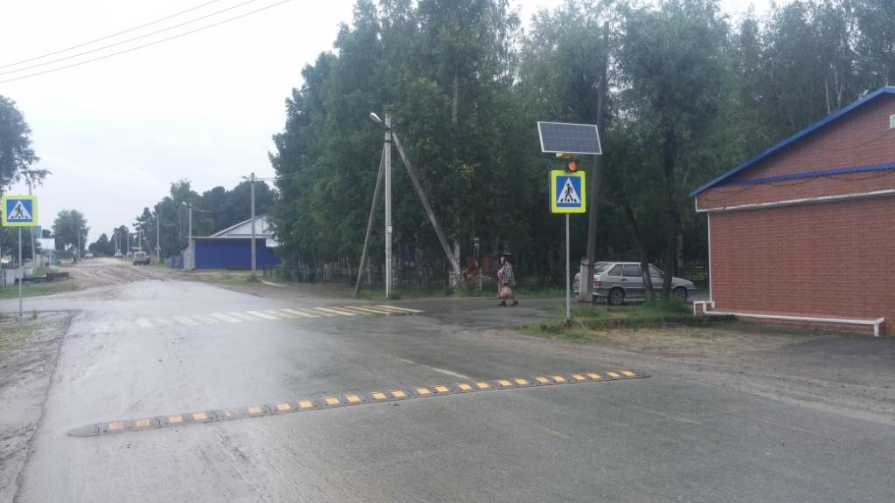
ул.Комсомольская, 12а(школа)

Форма реализации проекта – создание защитного сооружения.
Технико-экономические показатели:
Общая площадь благоустройства – 30 м²
Площадь под застройку – 15 м²
Проект обустройства остановочных павильонов выполнен в соответствии с действующими нормами и правилами
санитарно-гигиенических и экологических условий, безопасности, с обеспечением удобства и безопасности пользования.
В проекте предусмотрены лавочки для более комфортного ожидания, урны для соблюдения чистоты и порядка.

Результат реализации:
- улучшение эстетического облика общественных территорий сельского поселения Карымкары;
- повышение уровня благоустройства общественных территорий сельского поселения Карымкары;
- создание комфортных условий ожидания школьного автобуса для школьников;
- защита школьников (во время ожидания школьного автобуса) от воздействия неблагоприятных погодных условий.

Технические характеристики:

Габаритные размеры: длина 3,4 м, ширина 1,2 м (по крыше 1,7 м), высота 2,55 м (по задней стенке 2,4 м).
Материалы: каркас – профильная труба, крыша и стены – профнастил, полимерно-порошковая окраска. Цвет – синий.
Дополнительные опции: лавочка, металлическая урна.

Стоимость работ:
№ п/п | Наименование мероприятия | Количество | Стоимость  Тыс.руб | Примечание
1 | Остановочные павильоны | 3 шт | 150,000
 | Итого: |  | 150,000

Этапы установки остановочных павильонов:
- подготовка основания площадки (4х2м) (выравнивание, отсыпка песком и щебнем). Оно должно быть чистым, сухим и твердым;
- установка павильонов.

Эскиз остановочного павильона

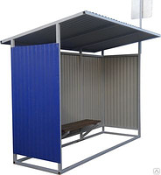

Согласовано:
Заместитель главы администрации
сельского поселения Карымкары Л.А.Баклыкова

Главный специалист по управлению муниципальной собственностью
администрации сельского поселения Карымкары Н.А. Мудрецова

Главный специалист по общим и юридическим вопросам
администрации сельского поселения Карымкары А.В.Усольцева

